Web数据可视化工具评估

- 参考系统EMC中的数据表示形式

- 基本显示框 | 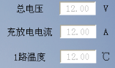
- 组合显示框 | 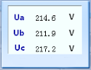
- 曲线图 | 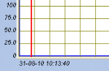
- 圆形仪表 | 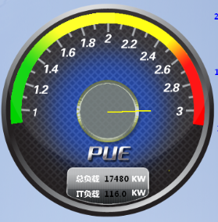
- 直柱图 | 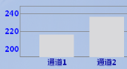
- 指示灯 | 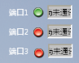
- 直角仪表 | 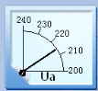
- 温度计式仪表 | 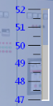
- 图标 | 
- 热区/按钮 | 
- 指示条（绘制的路径，用于网络通断等） | 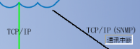
- 密度图(分布图) | 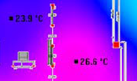

- 参考系统IBS中的数据表示形式

- 动画图标 | 

- 其它常见的数据表示形式

- 横柱图 | 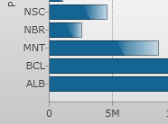
- 饼图 | 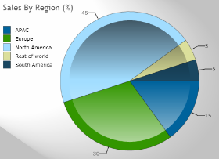
- 区域图 | 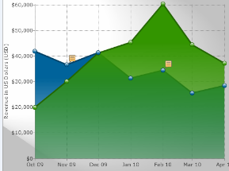
- 地图 | 

- 工具选择条件
支持IE6+ 、Firefox3+浏览器；
不使用或少使用SilverLight、Flash、ActiveX、Applet等插件程序；
视觉效果美观；
不影响系统性能。

- 数据可视化的候选工具评估
在对一系列工具进行浏览、试用的基础上，筛选出两个工具，和EXTjs一起，评估比较如下：

工具 | EXTjs | Highcharts | Raphael
综合评估
主要技术线路 | HTML元素+  Flash动画 | SVG(Fire Fox)  VML(IE) | SVG(Fire Fox)  VML(IE)
浏览器支持 | FF 2.0+, IE6+ | FF 2.0+, IE6+ | FF 2.0+, IE6+
依赖程序 | Flash播放器 | jQuery | 无
动态刷新 | 调用命令 | 调用命令 | 逻辑重画
二次开发难度 | 高：没有Flash源代码 | 高：编程接口较少 | 中：文档完整,JS接口实现了SVG大部分功能
单项评估
基本显示框 | 好：这是EXTjs的强项 | 差：无此功能 | 中：样式有限
组合显示框 | 好：这是EXTjs的强项 | 差：无此功能 | 中：样式有限
曲线图 | 中：有基本功能 | 好：功能丰富 | 差：要编程
直柱图 | 中：有基本功能 | 好：功能丰富 | 差：要编程
横柱图 | 中：有基本功能 | 好：功能丰富 | 差：要编程
饼图 | 中：有基本功能 | 好：功能丰富 | 差：要编程
圆形仪表 | 差：无此功能 | 差：无此功能 | 中：JS编程实现
指示灯 | 差：无此功能 | 差：无此功能 | 中：JS编程实现
直角仪表 | 差：无此功能 | 差：无此功能 | 中：JS编程实现
温度计式仪表 | 差：无此功能 | 差：无此功能 | 中：JS编程实现
图标 | 好：这是EXTjs的强项 | 差：无此功能 | 中：无法做到透明
动画图标 | 好：使用GIF位图 | 差：无此功能 | 中：无法做到透明
热区/按钮 | 好：这是EXTjs的强项 | 差：无此功能 | 中：无法做到透明
指示条 | 好：使用透明位图 | 差：无此功能 | 中：无法做到透明
密度图(分布图) | 差：无此功能 | 差：无此功能 | 中：JS编程实现
区域图 | 差：无此功能 | 差：无此功能 | 中：JS编程实现
地图 | 差：无此功能 | 差：无此功能 | 中：JS编程实现

- 工具选择建议
无法用一种工具满足全部数据可视化需要。
建议按上表中好评部分（绿色）、中评部分（黄色）顺序选择不同的工具实现不同的数据可视化组件。
但无论使用何种实现工具，都需要按照统一的设计要求，封装成符合EXTjs主框架要求的组件格式，统一调用。

- 参考资料
  - http://www.highcharts.com/
  - http://raphaeljs.com/
  - 关于Raphael的可编程性，我已做过实验确认，项目路径为：
/pages/test/js/raphael/test/1.html
可以更新运行。

